**Our Root Values Etwinning Proje Çalışmalarımız**

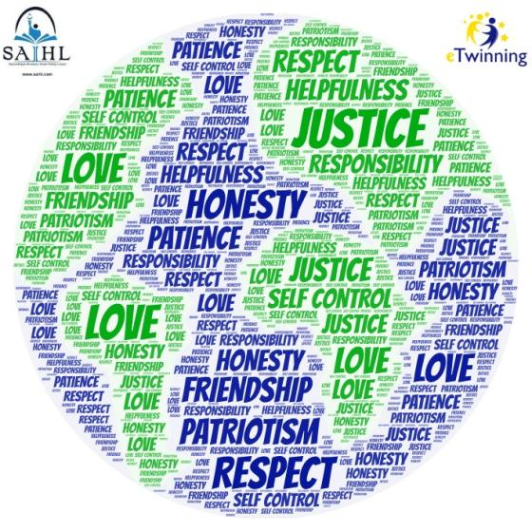

“Our Root Values” projemiz Yunanistan, Litvanya ve Türkiye ortaklığı ile kurulmuş 13 ortaklı bir projedir. Projemizde toplamda 78 öğrenci bulunmaktadır.

Eğitim sistemimizin amacı; bilim odaklı, teknolojiye meraklı, ahlaki değerlere sahip, evrensel değerleri bilen öğrenciler yetiştirmektir. Projemizin amacı bu kök değerlere sahip çıkan, çağın gereklerini yerine getiren, kendi değerlerimizden uzaklaşmayan bir gençlik yetiştirmektir. Bu değerleri öğrencilere sadece öğretmekle kalmayacağız, onları tutum ve davranış haline getirerek okul içinde, okul dışında ve aile içinde yaygınlaştıracağız. Öğrencilerimize benimseteceğimiz 10 kök değer; adalet, dostluk, dürüstlük, özdenetim, sabır, saygı, sevgi, sorumluluk, vatanseverlik, yardımseverlik. Proje öğretmen-öğrenci-veli iş birliğiyle gerçekleştirilecek. Her bir değere ilişkin etkinlikler düzenlenecek ve etkinlik sonrasında öğrencilerle beyin fırtınası yapılacaktır. Öğrencilerimiz her değer-değer etkinliği sonrasında yorumlama, çıkarım yapma, ilişki kurma, çıkarımda bulunma, analiz etme, çıkarım yapma, düşünceleri iş birliği içinde sentezleme gibi üst düzey düşünme becerilerini deneyimleyebileceklerdir. Bu kök değerleri uygularken web-2 araçlarını öğrenecek ve teknoloji aracılığıyla paylaşımlarımızı paylaşacağız.

**Beklenen sonuçlar**

1. Kök değerlerin kazanılması.
2. Öğrencilerimiz ve velilerimiz e twinning platformunu tanımak
3. Web 2 aracını kullanmak ve tanıtmak
4. Sosyal sorumluluk bilincini kazanmış öğrenciler yetiştirmek
5. Öğrencilerimizi farklı kültürlerle tanıştırmak
6. İnsani duygu ve değerleri aşılamak öğrencilerimize ve çevremize.
7. Web Sitesi-Blog ve e-kitap